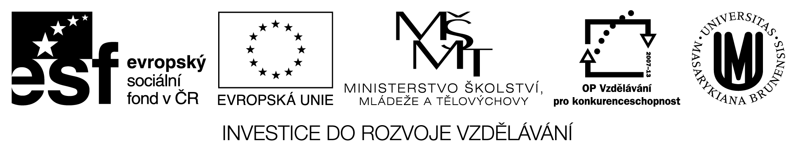

SOUHLAS
s předáním osobních údajů

Operační program Vzdělávání pro konkurenceschopnost (OpVK)

Registrační číslo projektu: CZ.1.07/2.2.00/28.0221

Já, níže podepsaná, tímto ve vztahu k projektu Inovace a modernizace studijních oborů FSpS, prohlašuji že:

- souhlasím s předáváním osobních údajů, splňujících ustanovení § 4 odst. a) zákona č. 101/2000 Sb., o ochraně osobních údajů, poskytovateli podpory z OpVK, případně Evropské komisi, k evidenčním a kontrolním účelům;
- souhlas vydávám počínaje dnem svého podpisu, a to pro podání projektu, po dobu trvání projektu a dále po dobu nutnou z hlediska povinného archivování záznamů danou právním předpisem;
- byl/a jsem seznámen/a, v jakém rozsahu jsou údaje poskytovány;
- byl/a jsem seznámen/a se svými právy vyplývajícími z ustanovení § 5 zákona č. 101/2000 Sb., o ochraně osobních údajů.

Datum a místo | V Brně dne
Osobní číslo
Jméno, příjmení a podpis osoby činící prohlášení

